ООО «Иркутскэнергосбыт» на официальном сайте запустило новый функционал, который позволяет организациям, оказывающим услуги по съему и передаче показаний приборов учета тепловой энергии (теплосчетчиков) дистанционно передавать показания в формате электронного архива, отслеживать статус обработки показаний и формировать справки о теплопотреблении для предоставления своим клиентам.

Для того чтобы воспользоваться сервисом следуйте пунктам инструкции ниже.

1. Зайдите на официальный сайт ООО «Иркутскэнергосбыт»
2. Нажмите кнопку в верхнем правом углу страницы 
3. Выберите вариант «для бизнеса» и нажмите кнопку «перейти в личный кабинет для Бизнеса»

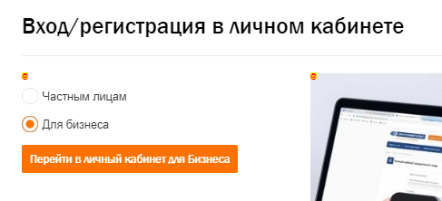

1. В окне регистрации перейдите по ссылке внизу формы «Вход для менеджеров электронных архивов»

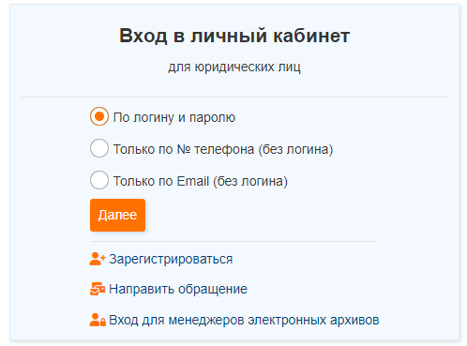

1. Введите логин и пароль, выданный в отделении ООО «Иркутскэнергосбыт». Если логин и пароль вы не получали, то обратитесь в инженеру-инспектору группы технического аудита отделения ООО «Иркутскэнергосбыт». Для удобства последующих входов поставьте отметку «Запомнить меня».
2. На основной странице личного кабинета 3 вкладки: «Загрузка ЭА», «Показания», «Отчеты»
3. Содержание вкладок личного кабинета
   1. Вкладка «Загрузка ЭА».

Вкладка предназначена для загрузки файлов электронного архива, в случае если показания снимались через ПО «Архивный считыватель». В файле могут содержаться архивы нескольких приборов. Формировать отдельные файлы для приборов нет необходимости.

Для загрузки необходимо нажать кнопку  в открывшемся системной окне операционной системы компьютера указать файл ЭА, который вы хотите загрузить. После выбора файла кнопка изменится на 

Нажмите кнопку 

После нажатия кнопки в таблице появится запись о загрузке файла и статус загрузки «Загружено», «Обработано» и «Ошибка».

«Загружено» - файл загружен в систему и ожидает обработки.

«Обработано» - файл был проверен, ошибки не выявлены и показания поступили для дальнейших расчетов.

«Ошибка» - при обработке файла возникли ошибки, Вам нужно сообщить об этом ответственному инженеру-инспектору.

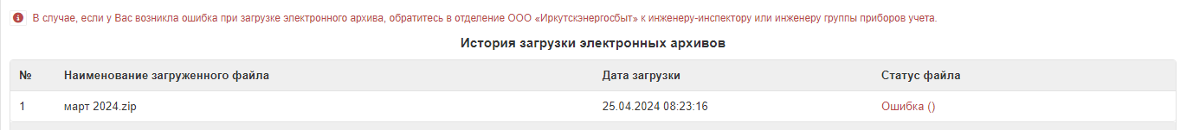

* 1. Вкладка «Показания»

Вкладка предназначена для проверки конечных начисленных объемов потребления по приборам ранее были загружены через вкладку «Загрузка ЭА». Показания появляются уже после проведения расчетов с потребителями ориентировочно после 28 числа расчетного месяца. В таблице будут отображаться только те, приборы по которым Вы когда-либо загружали ЭА через данный сервис.

В таблице содержится информация о номере и типе прибора, номере договора энергоснабжения. В таблице можно скрывать приборы, которые Вами уже не обслуживаются,

* 1. Вкладка «Отчеты»

Во вкладке «Отчеты»

Можно сформировать справки для предоставления отчета Вашему заказчику.